Harian | : | Mercusuar | Kasubaud  Sulteng I
Hari, tanggal | : | Rabu, 19 Oktober 2011
Keterangan | : | Halaman 7 Kolom 1-5
Entitas | : | Provinsi Sulteng

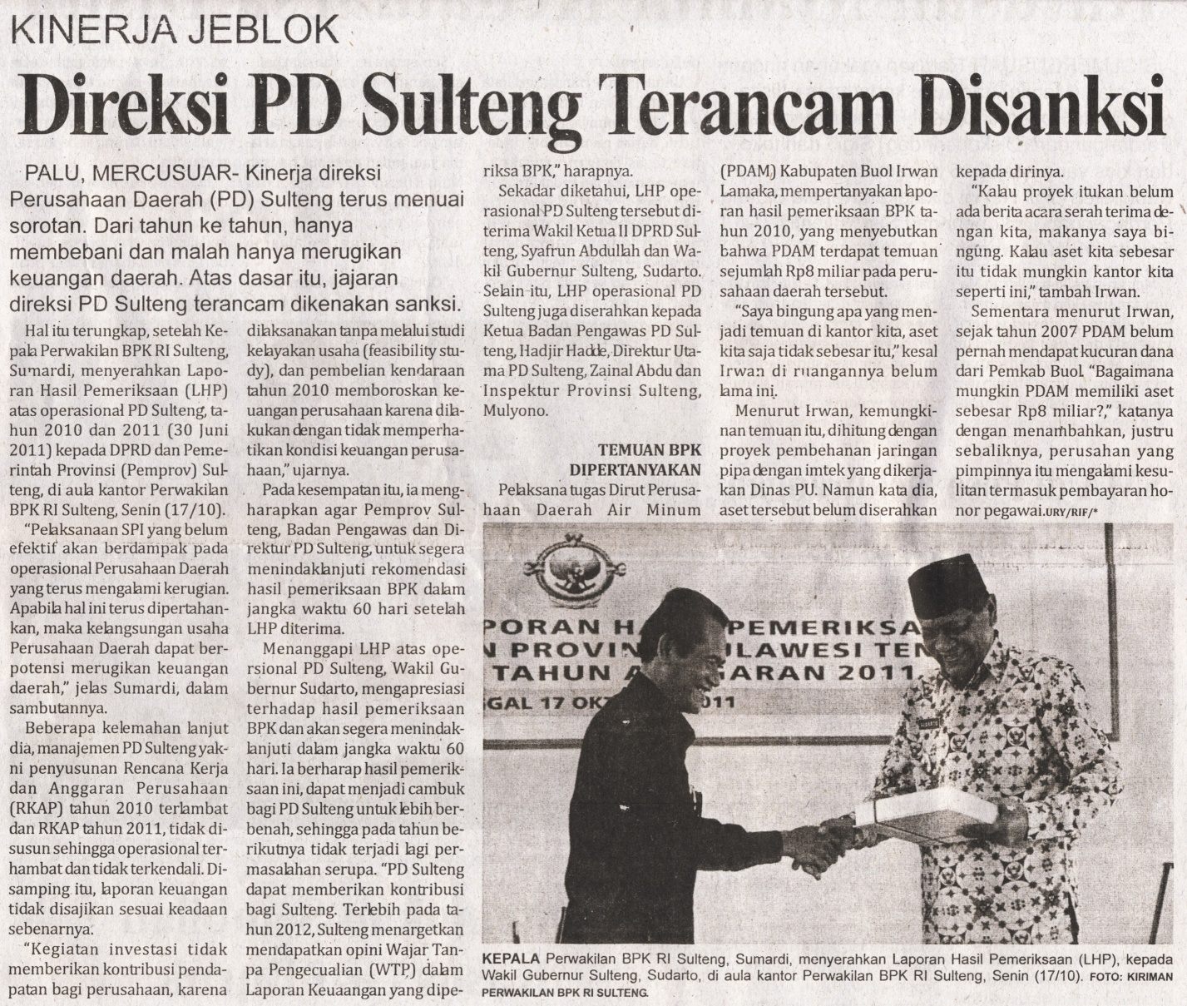

Kinerja direksi Perusahaan Daerah (PD) Sulteng terus menuai sorotan. Dari tahun ke tahun, hanya membebani dan malah hanya merugikan keuangan daerah. Atas dasar itu, jajaran direksi PD Sulteng terancam dikenakan sanksi.

